Neuer Call / neue Förderrichtlinie
Mit dem Button können in diesem Bereich neue Calls/Förderrichtlinien angelegt werden.
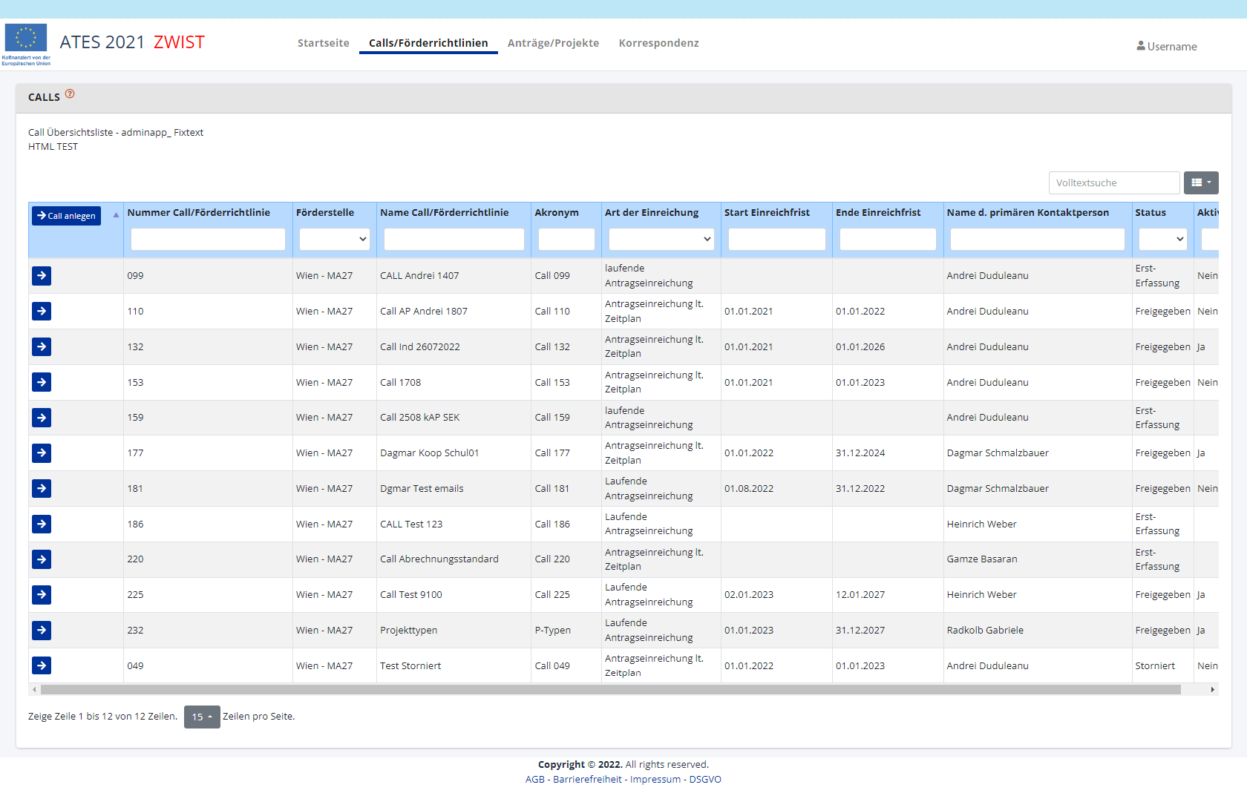
-> Die Eingabemaske ist auszufüllen. Bei der Art der Einrichtung ist es möglich zwischen „Laufender Antragseinreichung“ und „Antragseinreichung lt. Zeitplan“ zu wählen. Zusätzlich kann hier festgelegt werden, ob Arbeitspakete im Antrag/Projekt als Pflicht zu erfassen sind.
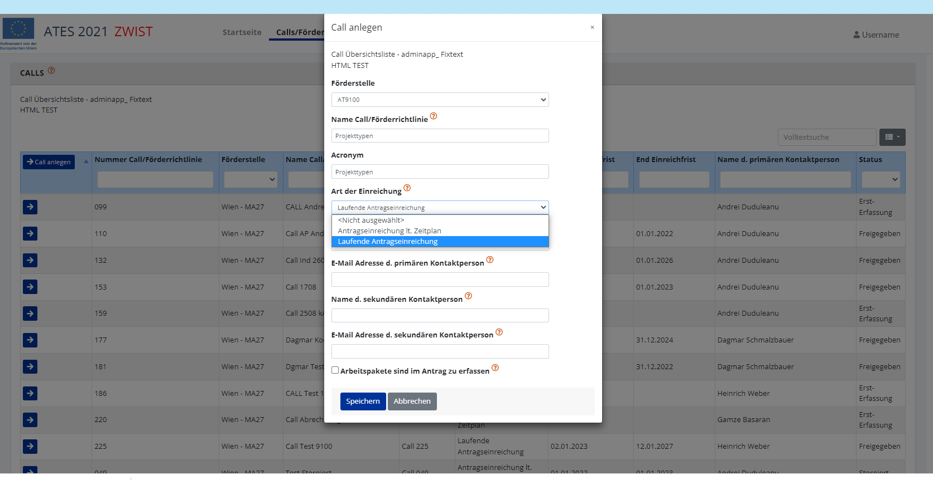
Laufende Antragseinreichung: Anträge werden laufend eingereicht. Die Bewertung erfolgt entweder bis zum Zeitpunkt von X Wochen nach Einreichung oder die Anträge werden gesammelt und periodisch bewertet (z.B. monatlich, quartalsweise etc.).
Antragseinreichung lt. Zeitplan: tbd

Metadaten
Jeder Call bekommt automatisch eine fortlaufende Nummer / Versionsnummer und das Kürzel der ZwiSt:
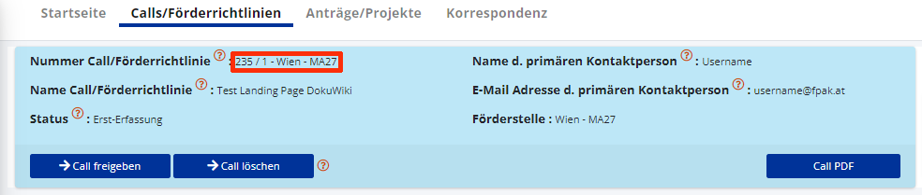
Nach dem Speichern ist es möglich die den Call/die Förderrichtlinie einzurichten. Erledigte Punkte werden mit einem und noch fehlende Punkte werden mit einem markiert.
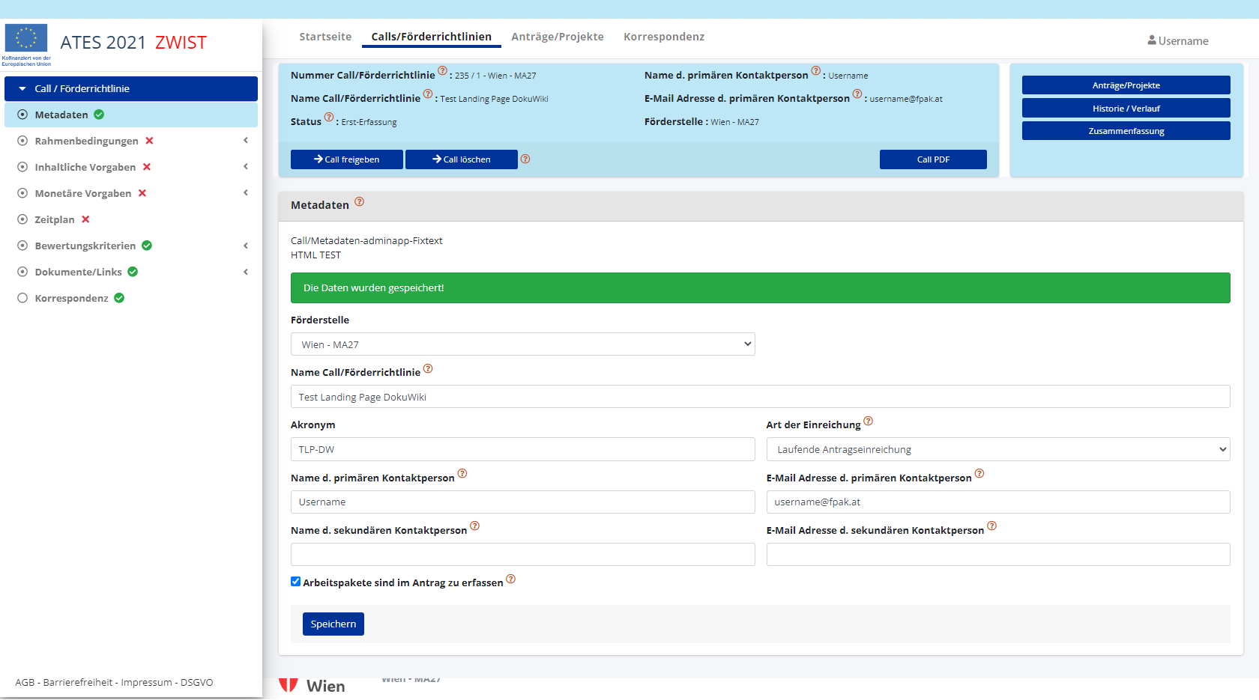

Rahmenbedingungen

EU-Rechtsgrundlage
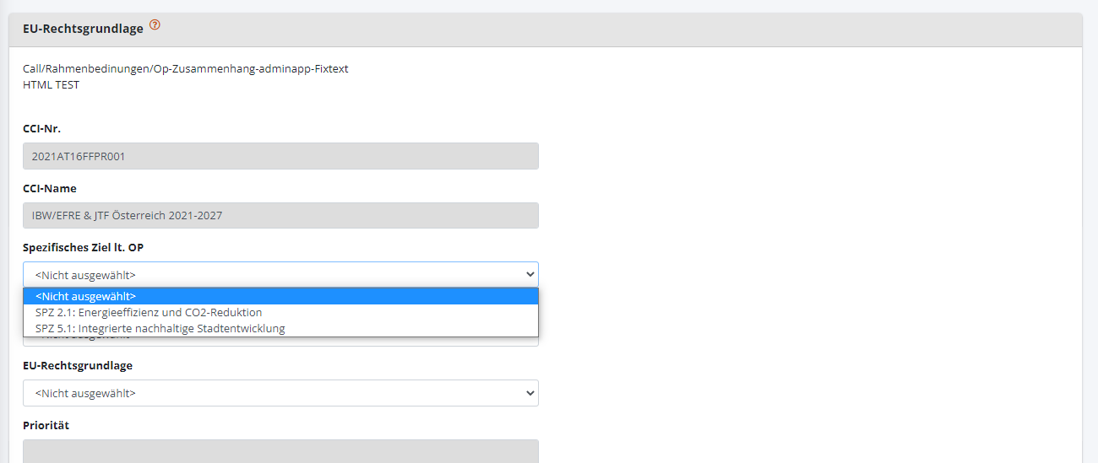

Potentiell Begünstigte
Potentielle Begünstigte können sein
- Einzelunternehmen
- Personengesellschaften (u.a. OG, KG) inkl. Mischformen (z.B.: GmbH & Co KG)
- Juristische Personen des privaten Rechts (u.a. Vereine, GmbH)
- Juristische Personen des öffentlichen Rechts, ausgenommen Bund und Länder (z.B. Gemeinden)
Beim Setzen des Häkchens Pflicht, muss eine der eingetragenen Definitionen auf die beantragende Organisation zutreffen.
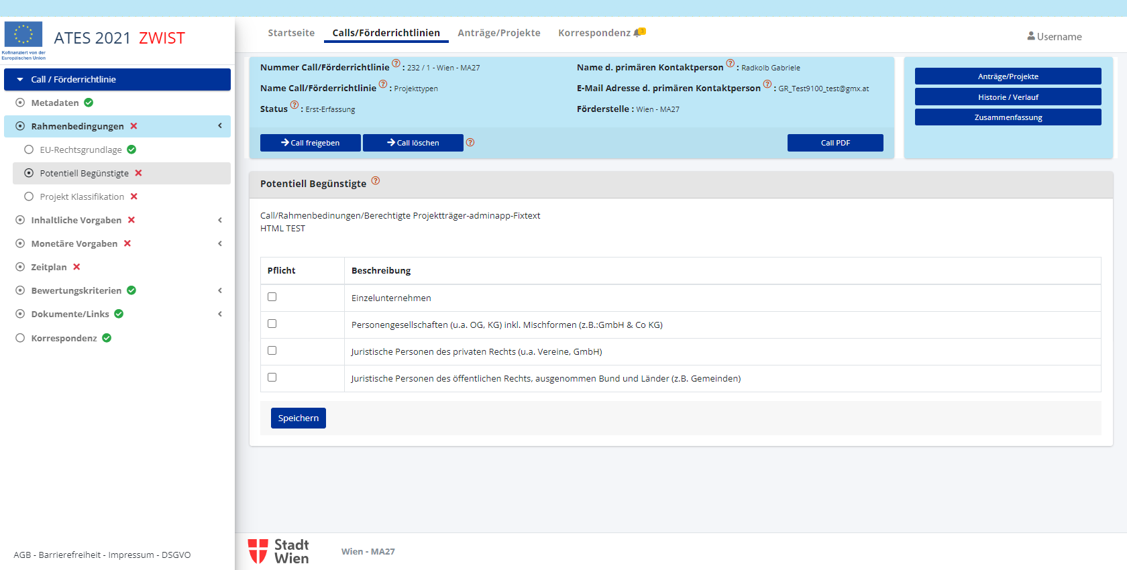

Projekt Klassifikation
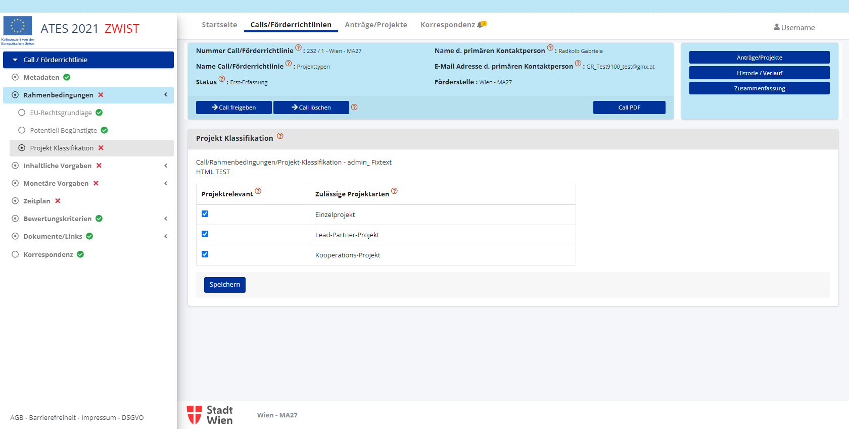

Inhaltliche Vorgaben

Kurzbeschreibung
Bei den Kurzbeschreibungen ist es möglich:
- Texte zur besseren Dartstellung zu formatieren
- Hinweise auf Webseiten der Förderstelle unter Links möglich für nähere Details
- ev. Textliche Einschränkungen der Formalen Rechtsgrundlage
einzutragen.
Bei der Kurzbeschreibung sind die Felder Kurzbeschreibung des Calls/der Förderrichtlinie, Zielsetzungen und Fördergegenstand (Nähere Beschreibung des Calls/ der Förderrichtlinie), Formale Voraussetzungen und Art der Förderung auszufüllen.
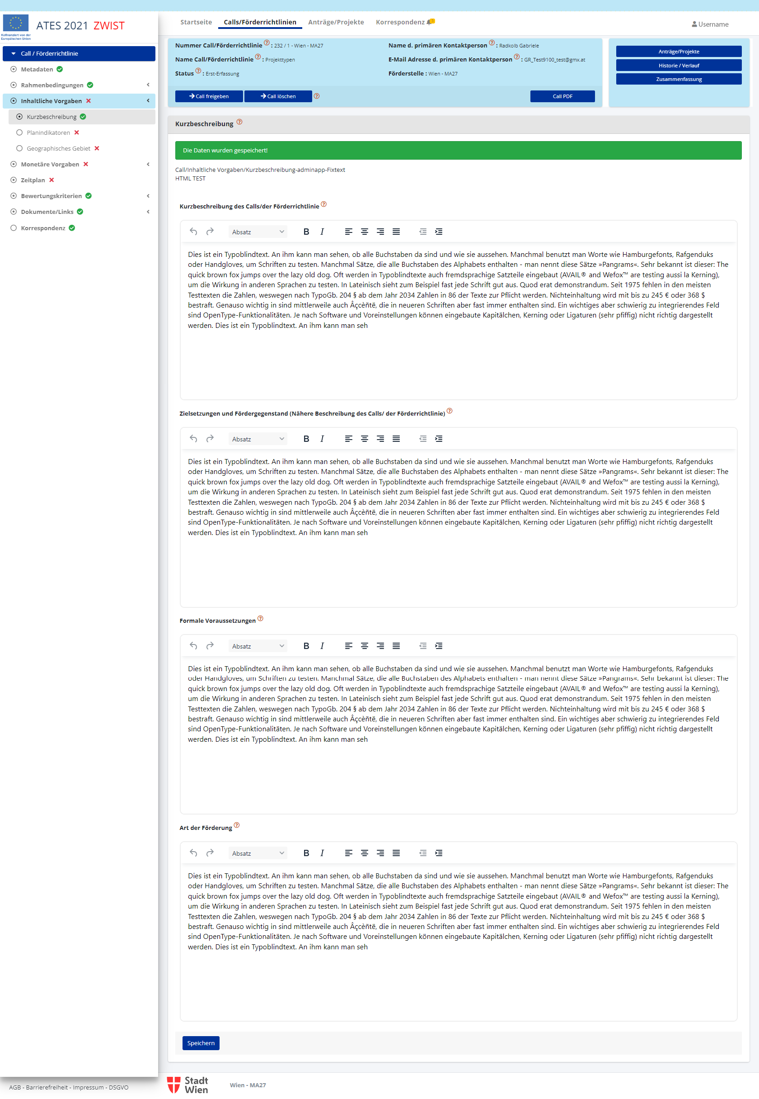

Planindikatoren
- In Abhängigkeit von den Stammdaten (OP-Festlegungen) werden hier Indikatoren, Kennzahlen und projektergänzende Daten dargestellt. Diese Stammdaten werden über die Schnittstelle aus Ates-Monitoring importiert.
- Hier erfolgt die Auswahl, welche Indikatoren dem Begünstigten im Antrag angezeigt und daher zu befüllen sind. Achtung: Indikatoren, die nicht als „relevant“ markiert werden, stehen der Projektträgerorganisation im Antrag nicht zur Verfügung.
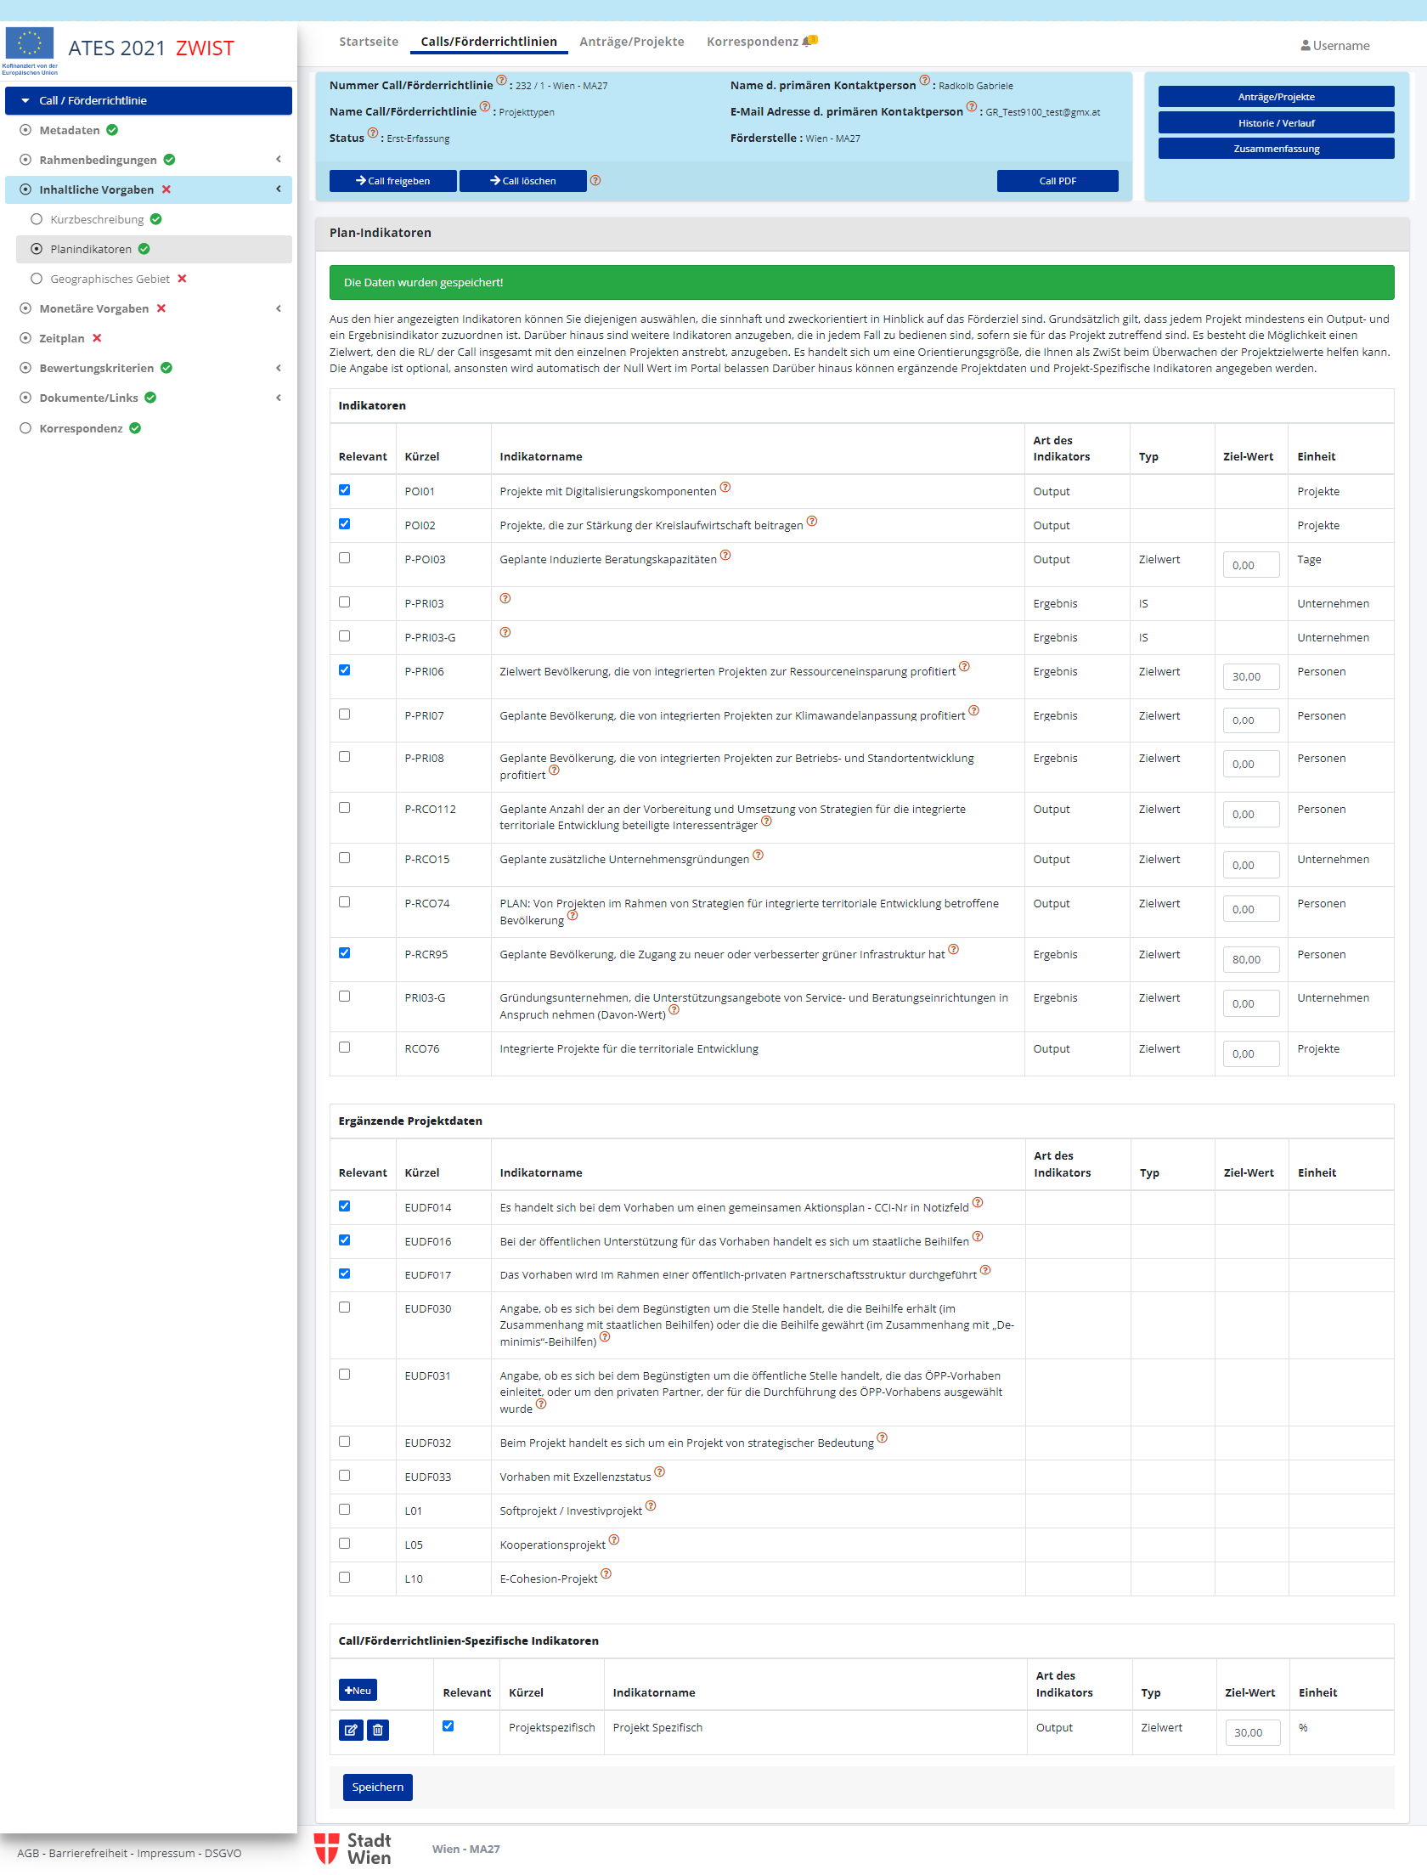
- Es können beliebig viele Call/Förderrichtlinien-Spezifische Indikatoren definiert werden:
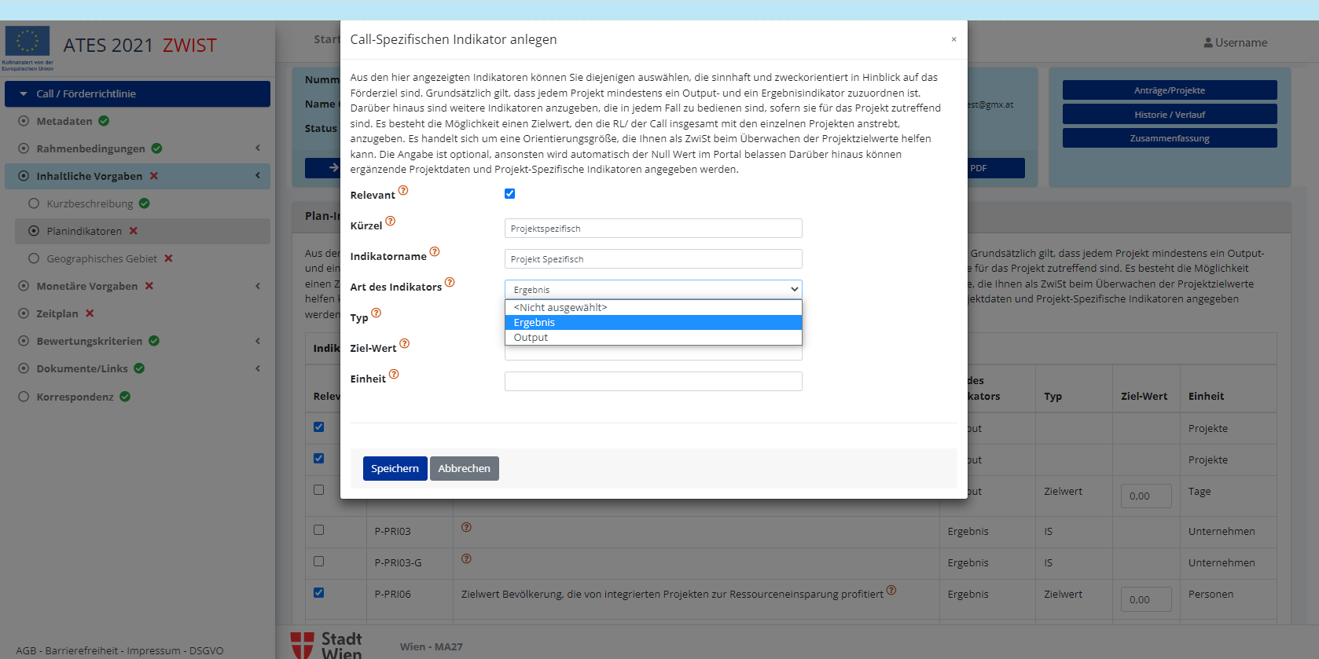

Geographisches Gebiet
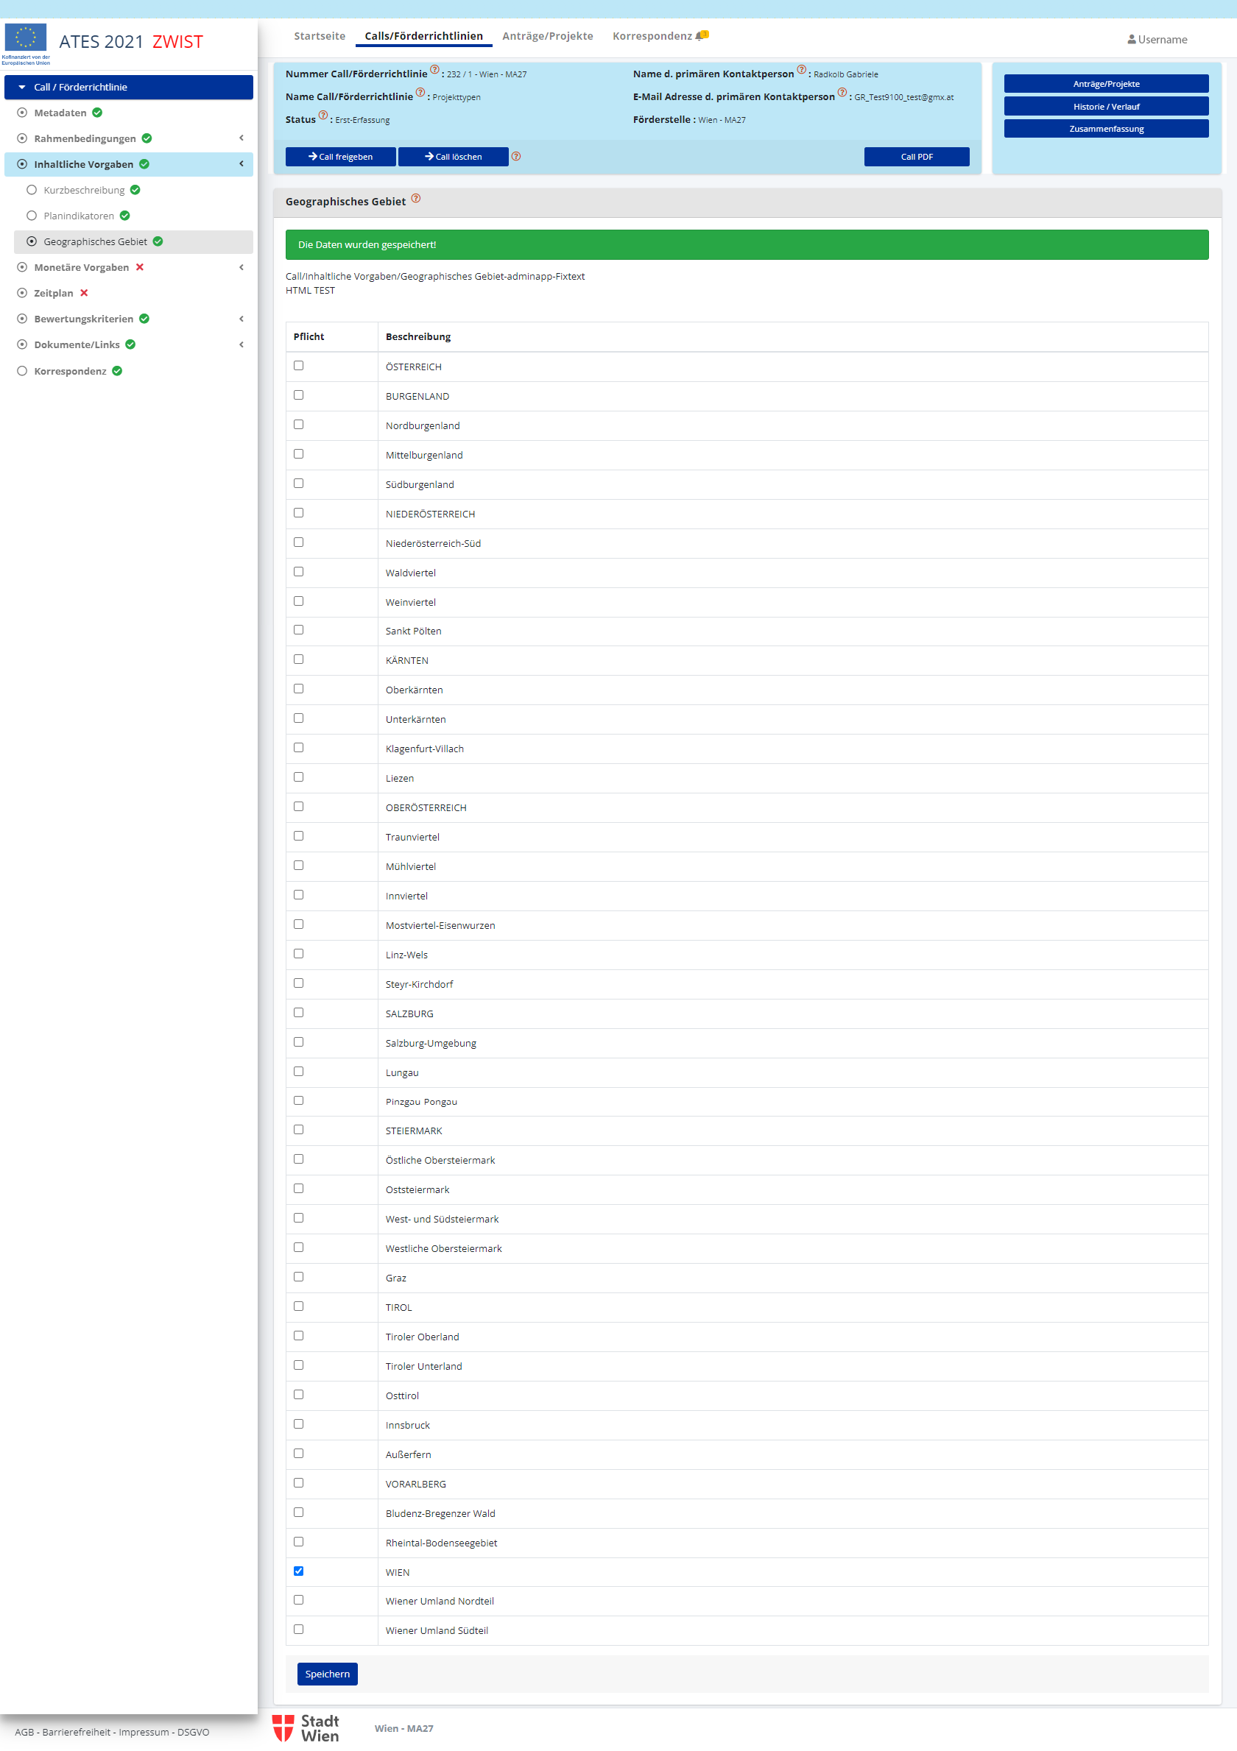

Monetäre Vorgaben

Budget
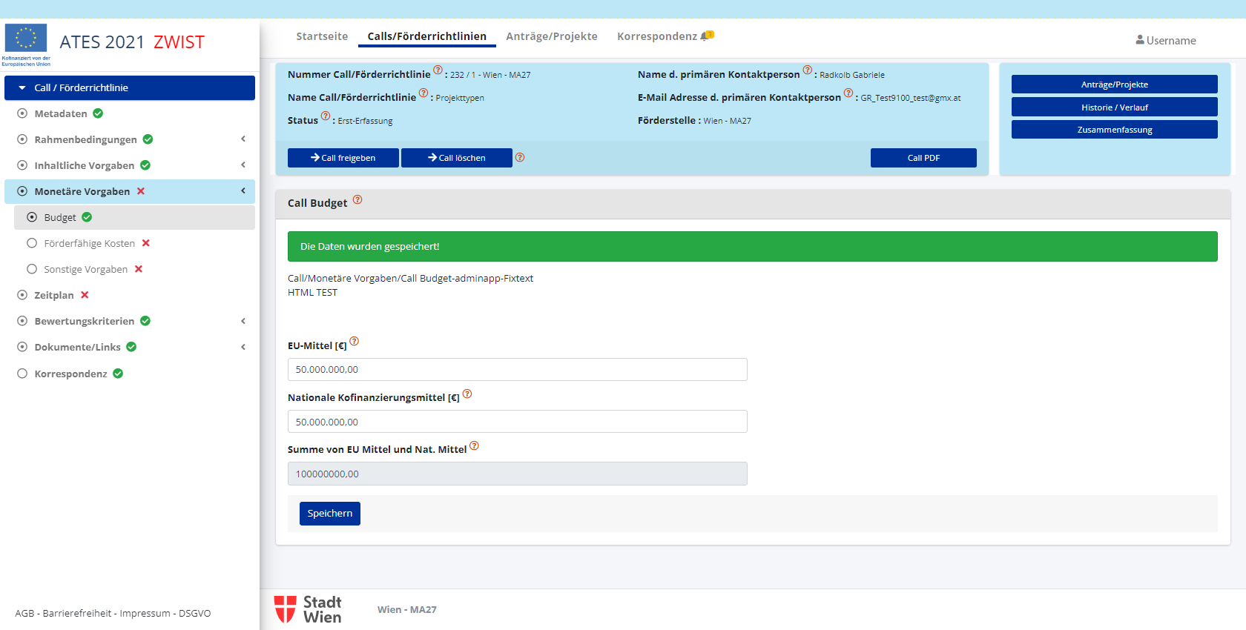

Förderfähige Kosten
Allgemeine Prinzipien Kostenarten:
- Anzeige des Abrechnungsstandards
- Einander ausschließende Kostenarten - siehe Hilfstexte in Kostenarten (Erläuterung bei einzelnen Codes)
- Standardkostenarten: folgende Kostenarten sind eigentlich immer bei Einrichtung zu berücksichtigen: Einnahmen, ESF-Ausgaben und Pauschalkosten unter EUR 200.000,-
- Einrichtung: Steuert die Sichtbarkeit für Begünstigten!!!
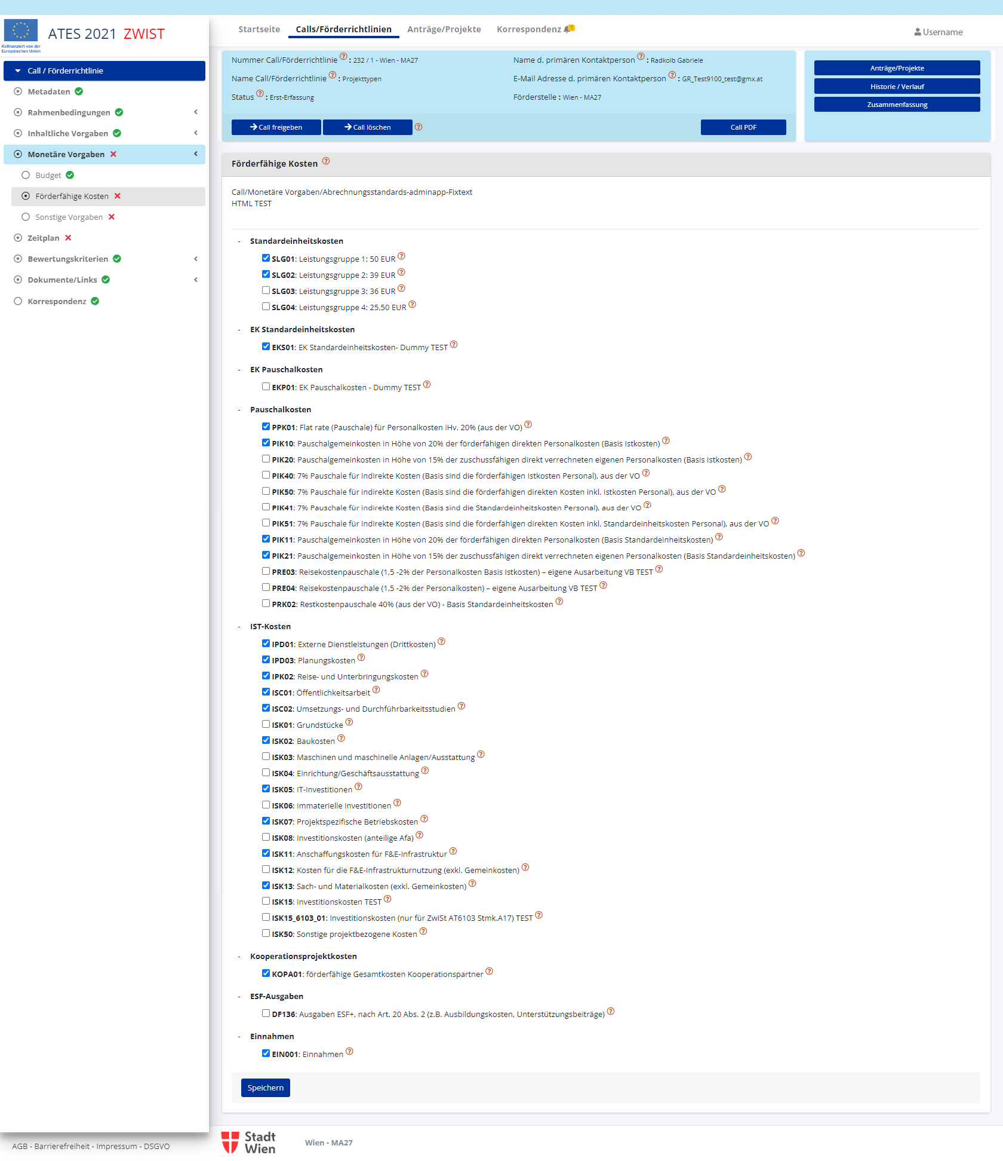

Sonstige Vorgaben
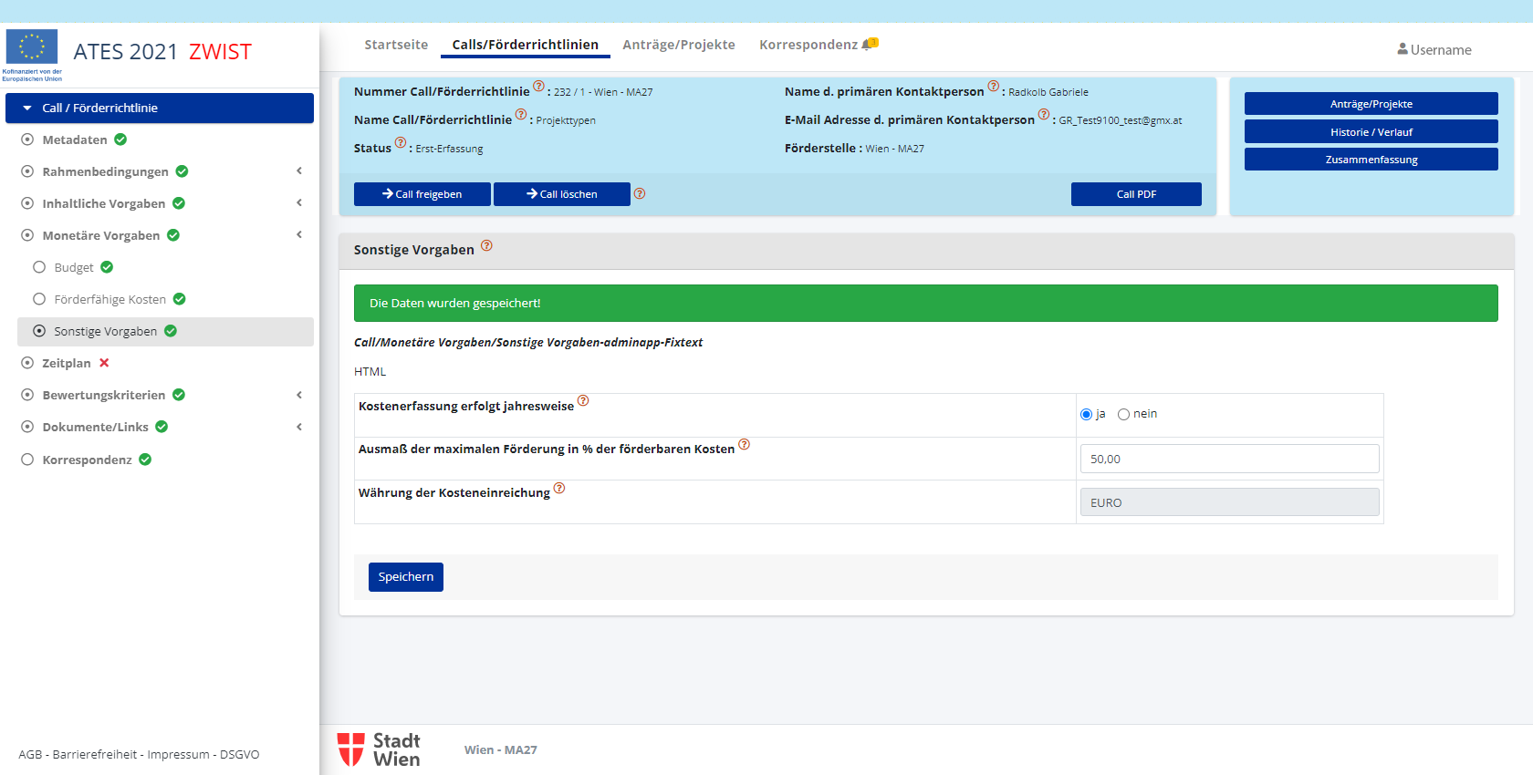

Zeitplan
Folgende Daten sind zu erfassen:
- Anfangstermin Einreichphase Anträge
- Schlusstermin Einreichphase Anträge
- Ausfertigung des Vertrages (freies Textfeld mit Angabe in Wochen nach der Entscheidungssitzung)
- Frühester Förderbeginn
- Letzt mögliches Förderende
- Angaben zur Durchführungsdauer
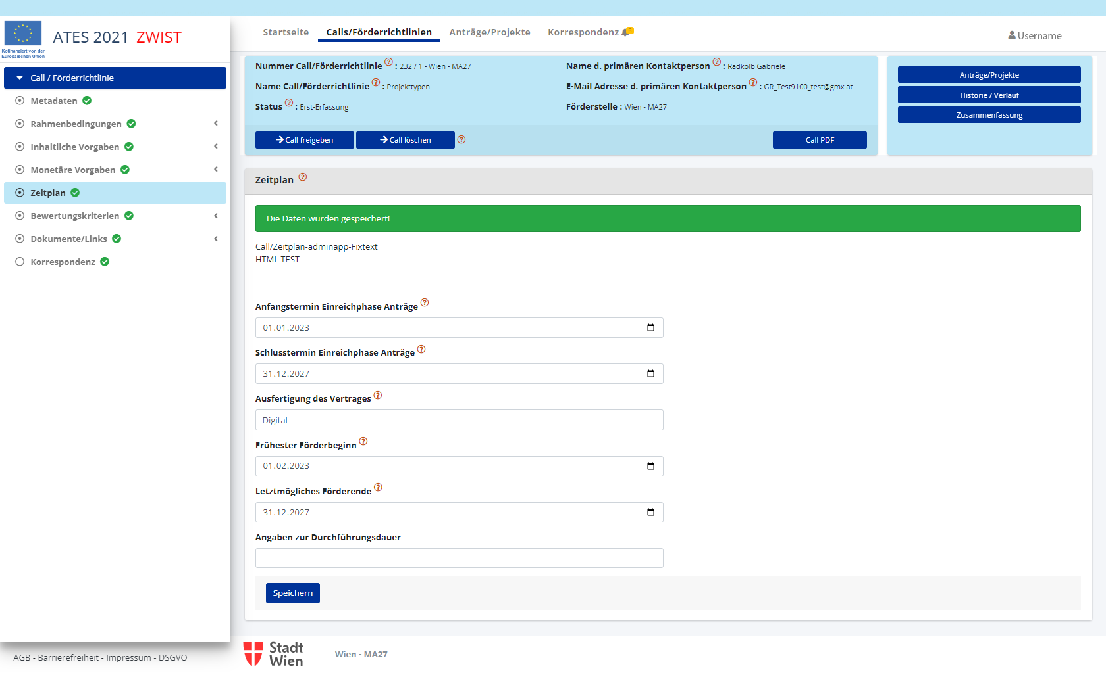

Bewertungskriterien

Vollständigkeit Kriterien
- Formalkriterien – standardmäßig immer erforderlich
- Möglichkeit zur Einrichtung zusätzlicher zwistspezifischer /richtlinienspezifischer Kriterien
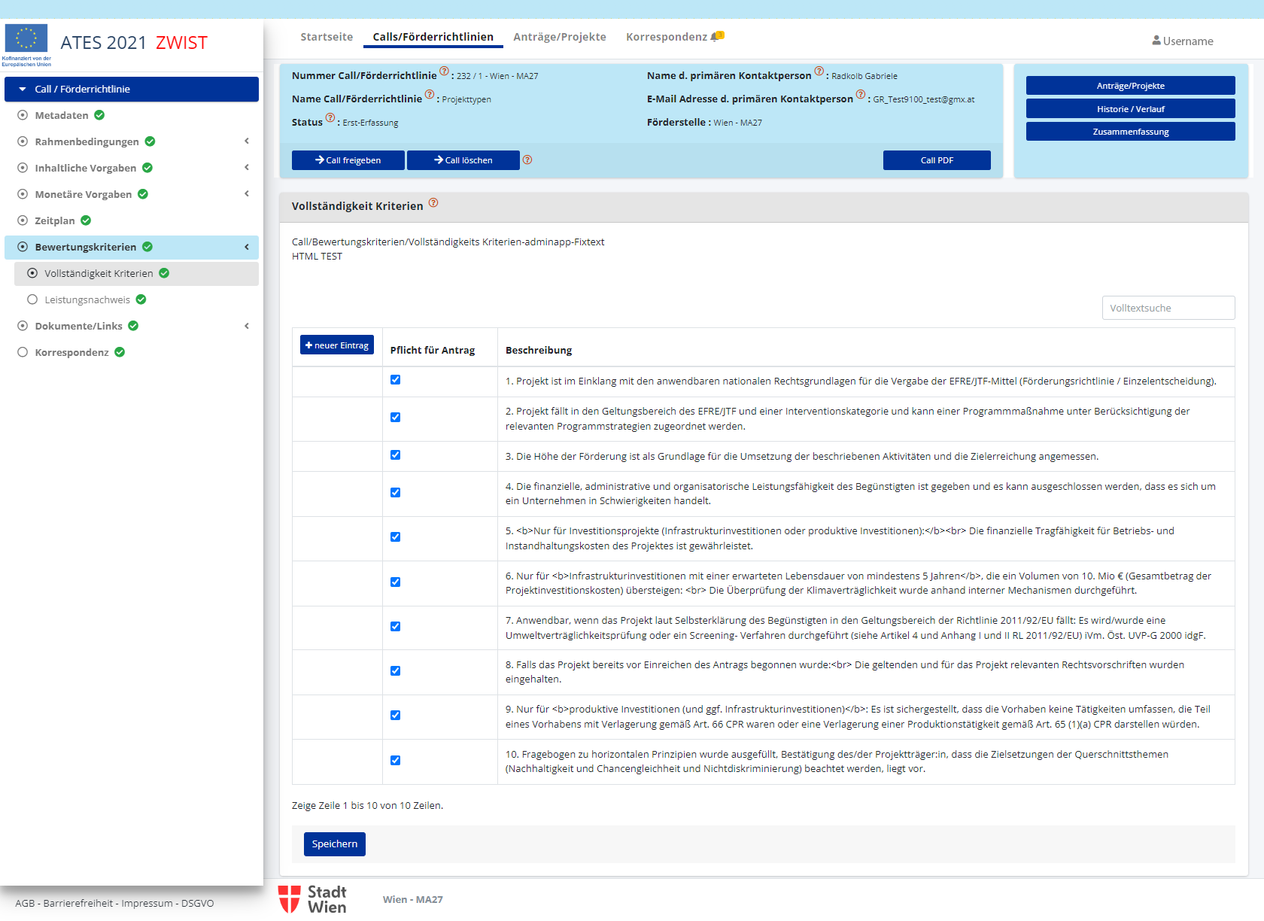
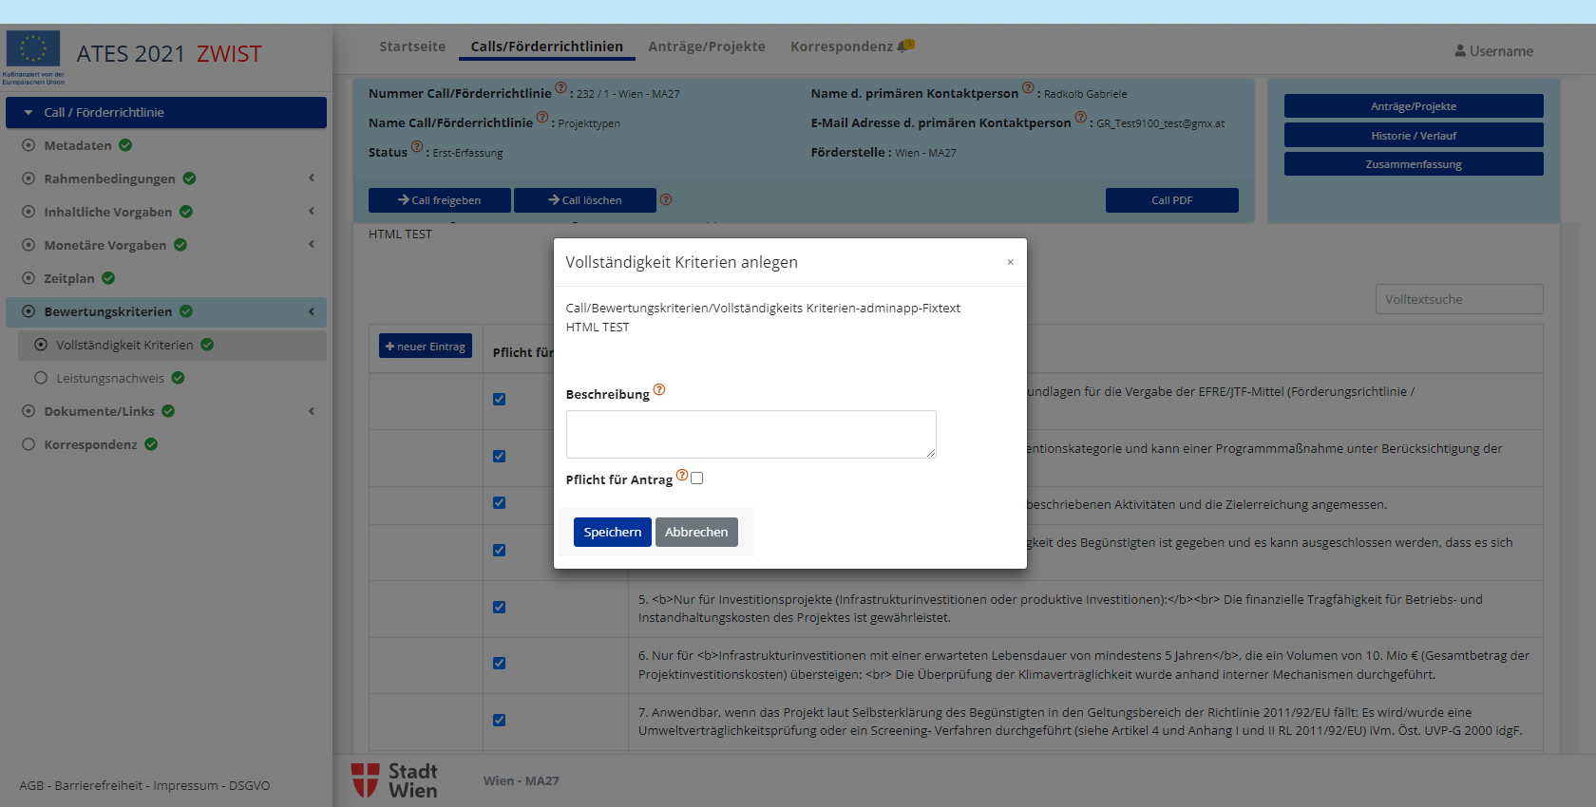

Leistungsnachweis
Die Dokumente Detailbeschreibung, Vorhabenbeschreibung und Selbsterklärung (verbundene Unternehmen De-minimis-Förderungen) sind im Call/Förderrichtline als Pflichtdokumente für den Antrag vorzugeben!
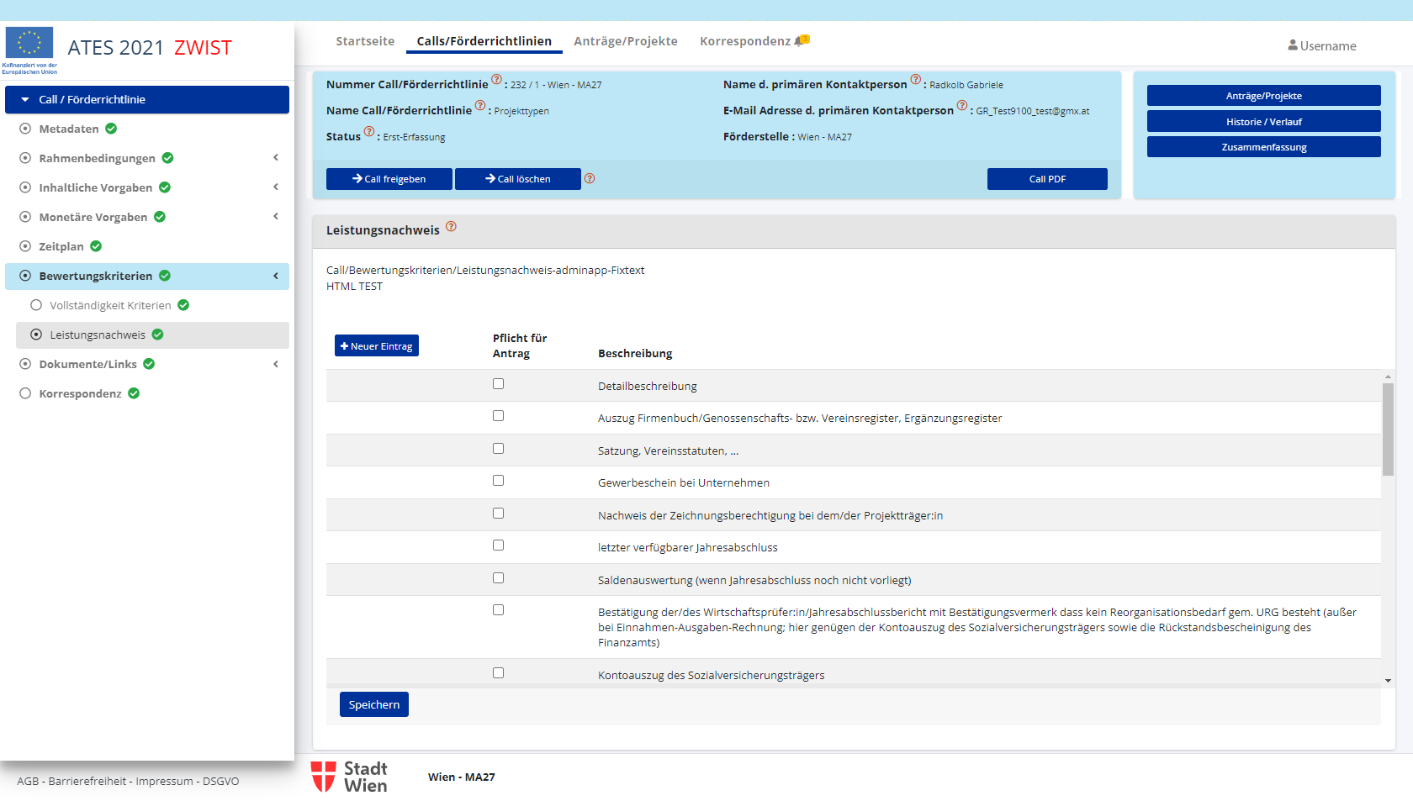

Dokumente/Links

Dokumente
- Dokumentenhinterlegung zur Information oder als Vorlage zur Befüllung – Möglichkeit der Steuerung der Sichtbarkeit für Begünstigten
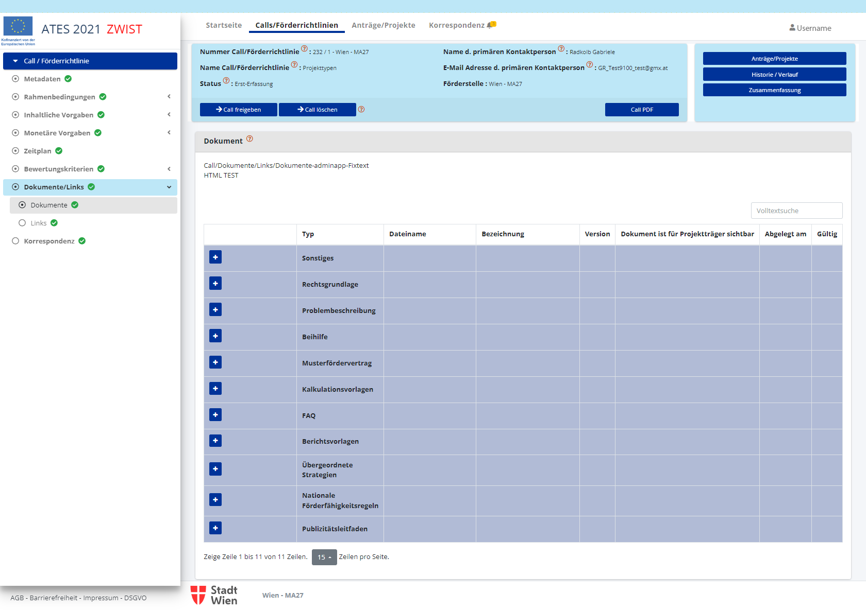
- Dokumente sichtbar/unsichtbar für Projektträger
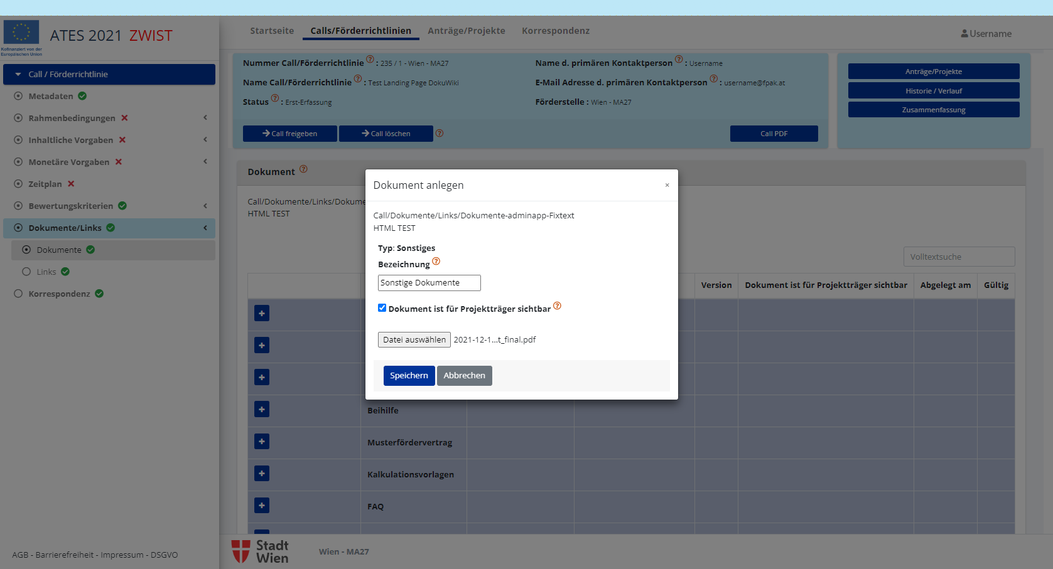
Nach dem Speichern des Dokumentes gibt es folgende Bearbeitungsmöglichkeiten:
- Dokument downloaden
- bearbeiten
- löschen
- Gültig/Ungültig setzen
- Dokumenten-Verlauf anzeigen
Achtung: Nach Freigabe eines Calls können keine Änderungen mehr an Dokumenten vorgenommen werden!
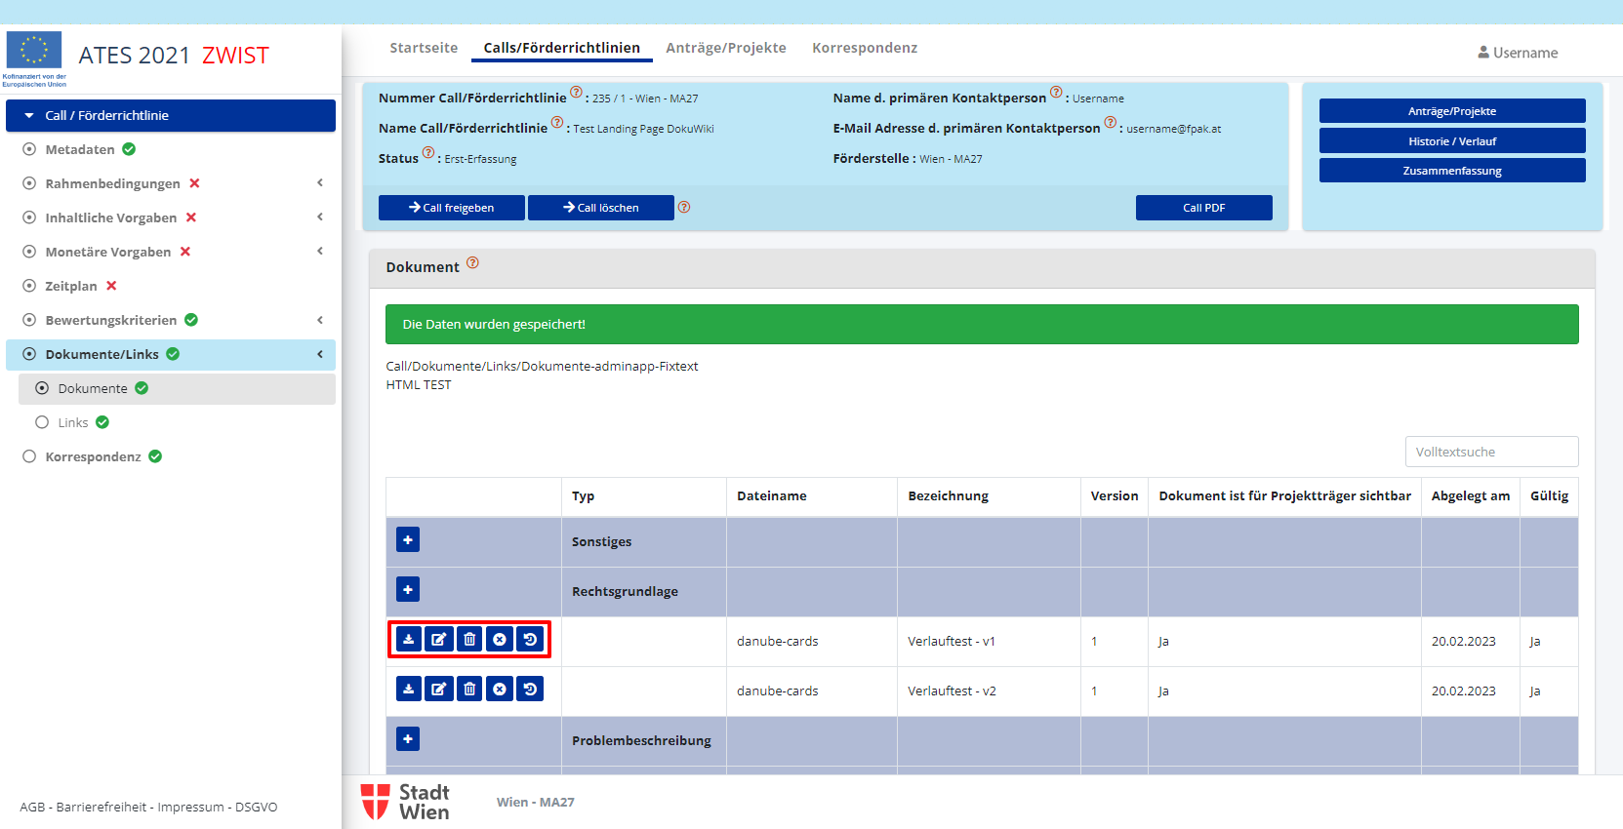
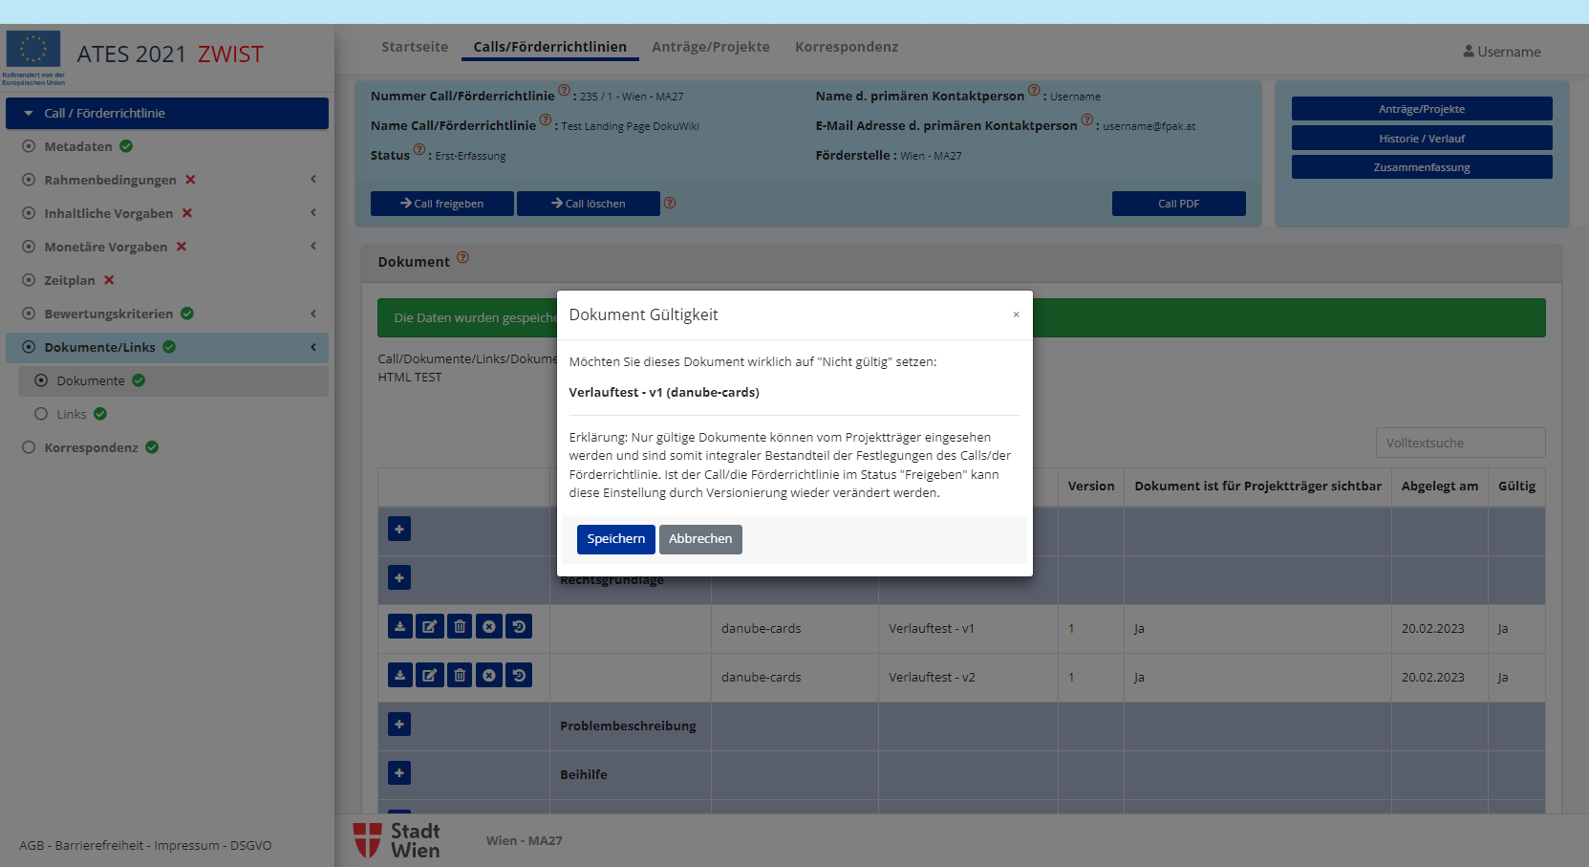
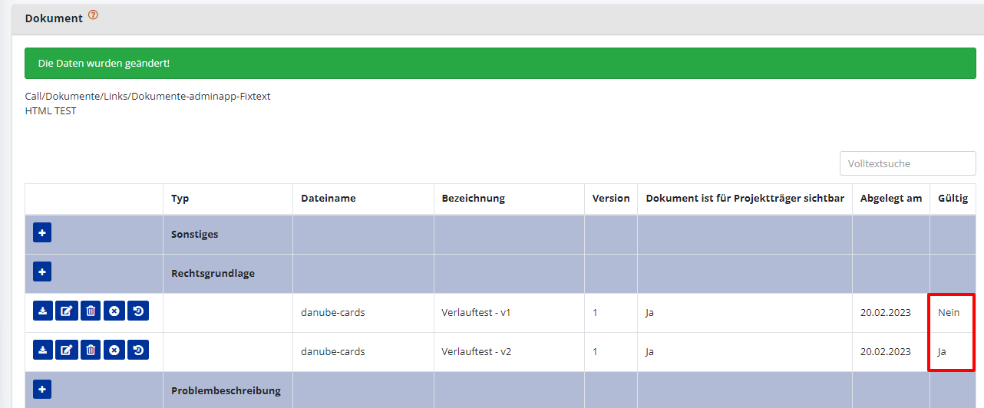
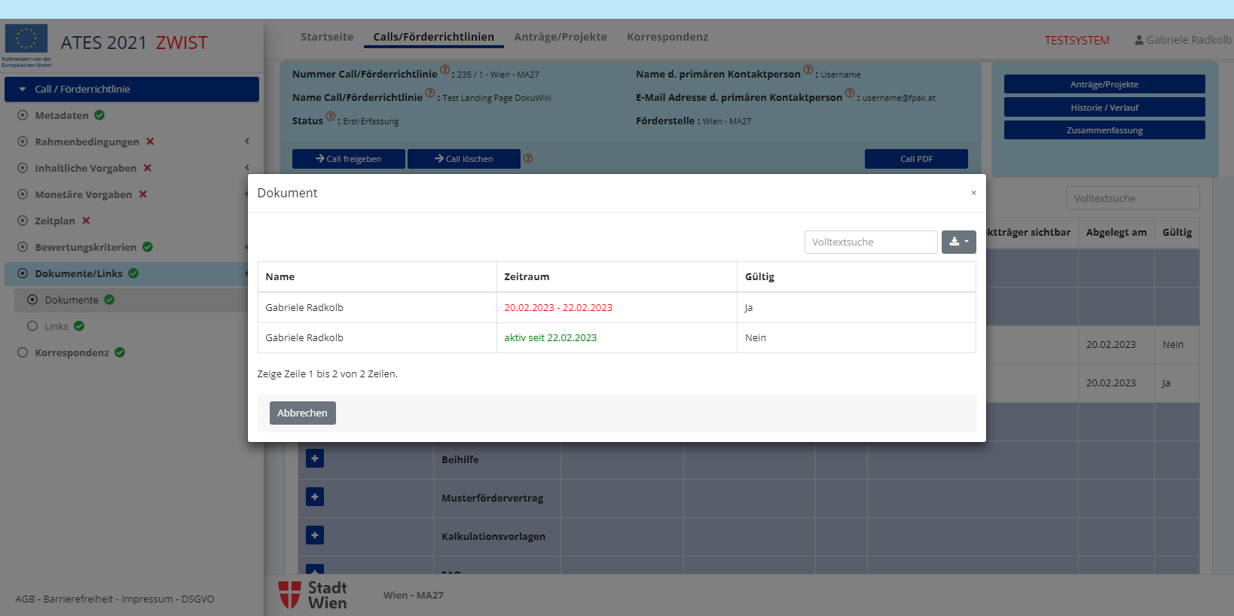

Links
- Diese Links sollen auf weiterführende Informationen für den Begünstigte verweisen. Es kann beliebig viele Links geben.
- In weiterer Folge werden die Inhalte zu den Links in einem neuen Browserfenster geöffnet
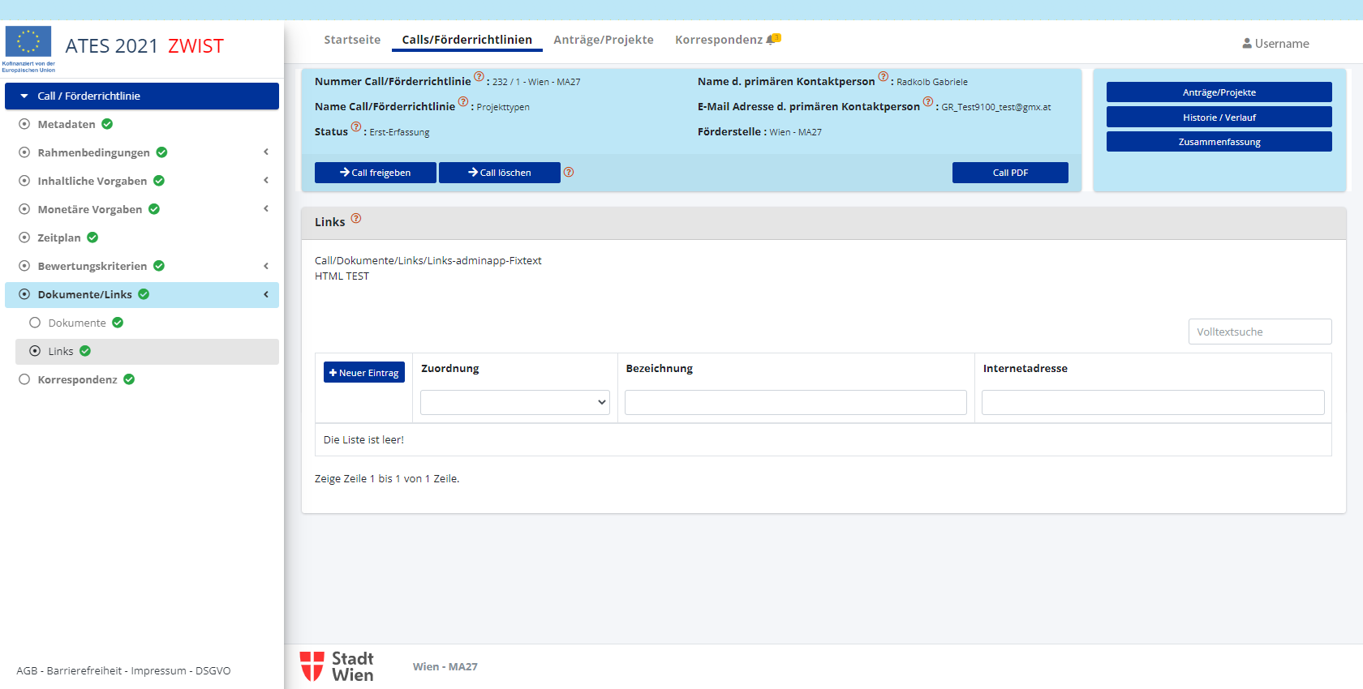

Korrespondenz
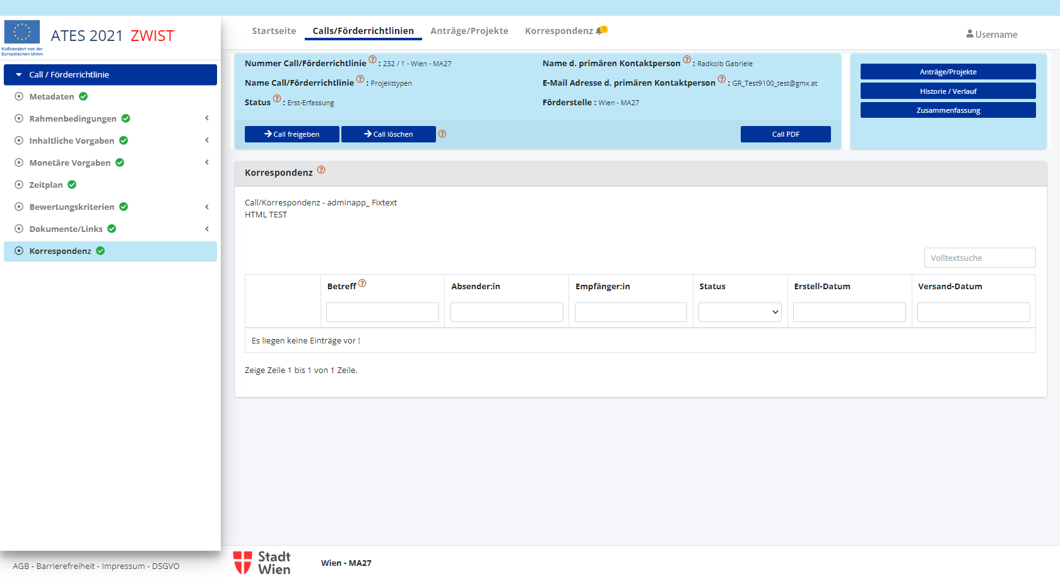

ATES ENDE

FPAK ALT

Indikator

Inhaltliche Angaben

Übergeordnete Strategien
Upload eines Dokuments mit der Übergeordneten Strategie der Fördermaßnahem

Fördermaßnahmen-Budget
Angaben zum Budget der Fördermaßnahme für EFRE und nationale Kofinanzierungsmittel

Kostenarten
In der Liste der Kostenarten, die von der Verwaltungsbehörde festgelegt sind wird durch Anhaken festgelegt, welche Kosten bei einer Fördermaßnahme zur Anwendung kommen können.
- Externe Dienstleistungen
- Personalkosten
- Sonstige Sachkosten
- Sachkosten
- Gemeinkosten-Overheads
- Pauschalgemeinkosten - bei Bedarf können in der Fördermaßnahme sowohl 15% als auch 20% Pauschalkosten ausgewählt werden, sodass beide im Antrag zur Verfügung stehen. Im Antrag kann der PT einen der beiden oder keinen Prozentsatz auswählen.
Die Förderstelle kann ihrerseits im Zuge der Begutachtung analog verfahren.

Korrekturmöglichkeit der Pauschalgemeinkostenvariante im laufenden Projekt siehe Projekt -> Verträge/Änderungen -> Änderungsverlauf -> Änderungsoptionen

Externe Informationen

Anlagen
Möglichkeit zum Upload von Dokumenten für externe Informationen zum Download für die Förderorganisation
- Rechtsgrundlage
- Problembeschreibung
- Beihilfe
- Musterfördervertrag
- Kalkulationsvorlage
- FAQ
- Sonstiges
- De-Minimis Beihilfen
- Vergaberecht-Vorlage
- Beihilferecht-Vorlage

Links
Möglichkeit zur Bereitstellung eines Link zur Fördermaßnahme

Formalkriterien

Formalkriterien für Projektselektion
Die Formalkriterien für Projektselektion sind vorgegeben. Diese sind K.O.-Kriterien, deren gesamthafte Erfüllung eine unbedingte Voraussetzung für eine Förderung um IWB/EFRE-Programm ist.

Formalkriterien lt. Förderstelle
Mit neu können zusätzliche Formalkriterien lt. Förderstelle für diese Fördermaßnahme festgelegt werden.

Nachweise
Folgende Dokumenttypen werden in allen Fördermaßnahmen immer per Default als verpflichtend für die antragstellende Förderorganisation vor eingestellt (angehakt) aufgelistet:
- Antrag
- Detailbeschreibung
- Firmenbuchauszug/Vereinsregisterauszug/o.ä.
- Förderzusage/Finanzierungszusage (andere Fördergeber)
- Kostenschätzung (Ergänzung)
- Lohnnebenkostensätze (falls Personalkosten abgerechnet werden)
- Nachweis der finanziellen Leistungsfähigkeit
- Nachweis der operationellen Leistungsfähigkeit
- Nachweis der administrativen Leistungsfähigkeit
- Vereinbarung Projektpartner
- VSt.-Abzugsbescheinigung
darüber hinaus kann die Förderstelle mit neu weitere Dokumente als Pflichtdokumente definieren. Der Haken bei Pflicht ist zu setzen.
Mit bearbeiten können Pflicht-Nachweise auch abgewählt werden.
Der Fördernehmer kann der Verpflichtung entgehen, indem er das Dokument als nicht zutreffend kennzeichnet und einen Erklärungstext ergänzt.
Der Dokumententyp Sonstiges, steht für die antragstellende Organisation immer zur Verfügung und ist kein Pflichtfeld.

Inhaltliche Kriterien
Die inhaltlichen Kriterien stellen qualitative Projektselektionskriterien dar. Die Gesamt Gewichtung aller Themen muss 100% ergeben

Allgemeine Themen
Je nach der getroffenen Auswahl in der Registerkarte Zusammenhang m. d. OP werden hier entsprechende qualitative Kriterien mit einem Gewichtungsfaktor vorgegeben. Diese sind bearbeitbar.
Mit Klick auf neu können weiter qualitative Projektselektionskriterien - jedoch nur in Abstimmung mit der Verwaltungsbehörde - hinzugefügt werden.

Horizontale Themen
Je nach der getroffenen Auswahl in der Registerkarte Zusammenhang m. d. OP werden hier entsprechende qualitative Kriterien zu Nicht-Diskriminierung und Nachhaltigkeit mit einem Gewichtungsfaktor vorgegeben. Die Gewichtung ist bearbeitbar. Unter DETAILS können Informationen zum Kriterium und zum Gewichtungsfaktor nachgelesen werden.
Mit Klick auf neu können weitere qualitative Projektselektionskriterien - jedoch nur in Abstimmung mit der Verwaltungsbehörde - hinzugefügt werden.

Links
Links für weitere Infomrationen können mit neu hinzugefügt werden.

Freigabe einer Fördermaßnahme
Mit Klick auf Freigeben wird die Fördermaßnahme freigegeben. Dabei wird im Hintergrund ein Prüflauf. Sollten nicht alle (Pflicht-) Eingaben vorliegen, erfolgt eine entsprechende Rückmeldung vom System. Diese werden in roter Schrift und einem link zur fehlenden Angabe markiert. Erst wenn alle Angaben im System sind, kann die Fördermaßnahme freigegeben werden.

Bearbeitungsmöglichkeit einer freigegebenen Fördermaßnahem
Alle Inhalte mit Ausnahme der Inhalte des Reiters Zusammenhang m. d. OP und Indikatoren lt. OP können nach der Freigabe einer Fördermaßnahme durch den FPAK-Admin bearbeitet werden. Solche Änderungen werden dann für alle zukünftigen angelegten Anträge zur Anwendung gebracht.
Zwecks der Nachvollziehbarkeit werden die Änderungen (Datensatzspeicherung) datenbankseitig dokumentiert (Wer/Wann).

